Casos De Uso: Generar Reporte
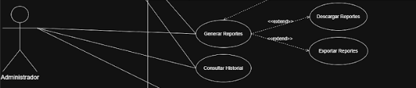

- Descripción del caso de uso

1.1 Descripción breve

- El caso de uso "Generar reporte de lote" permite al piscicultor consolidar los resultados de evaluación de calidad de todas las unidades evaluadas dentro de un lote previamente registrado. El sistema calcula indicadores agregados de calidad según la normativa NTC 1443, genera un reporte estructurado con la información del lote, las clasificaciones individuales y los estadísticos consolidados, y lo presenta al piscicultor para fines de trazabilidad, certificación y toma de decisiones.
1.2 Paso a paso general
- El piscicultor selecciona la opción "Generar reporte" desde el menú principal o desde la pantalla de detalle del lote.
- El sistema presenta la lista de lotes disponibles con estado "Evaluado" (al menos una unidad evaluada).
- El piscicultor selecciona el lote para el cual desea generar el reporte.
- El sistema verifica que el lote seleccionado tenga al menos una unidad evaluada.
- El sistema recupera la información del lote: identificador, fecha de registro, estación de origen, punto de evaluación, condiciones del producto y número total de unidades.
- El sistema recupera todas las evaluaciones asociadas al lote con sus clasificaciones individuales de calidad.
- El sistema calcula los indicadores agregados: porcentaje de unidades por categoría de calidad (Extra, Primera, Segunda, Rechazo), promedio de confianza del modelo CNN, y cumplimiento general contra la NTC 1443.
- El sistema genera el reporte estructurado con toda la información consolidada.
- El sistema presenta el reporte al piscicultor en pantalla y ofrece opciones de visualización.
- El sistema almacena el reporte en el histórico del lote para consultas futuras.
2. Clases seleccionadas

Clases | Justificación
Reporte | Entidad central del caso de uso. Agrupa toda la información consolidada de un lote evaluado. Tiene atributos como fecha de generación, indicadores agregados y recomendación final.
Lote | Entidad de larga vida que agrupa unidades evaluadas. Contiene información de origen, punto de evaluación y condiciones del producto. Referenciado por el reporte.
Unidad | Representa cada tilapia individual evaluada dentro de un lote. Tiene identificador dentro del lote y referencia a su evaluación.
Evaluación | Registra el resultado de aplicar el modelo CNN a una unidad. Contiene la clasificación de calidad, el puntaje de confianza y la fecha de evaluación.

3. Diagrama De Clases

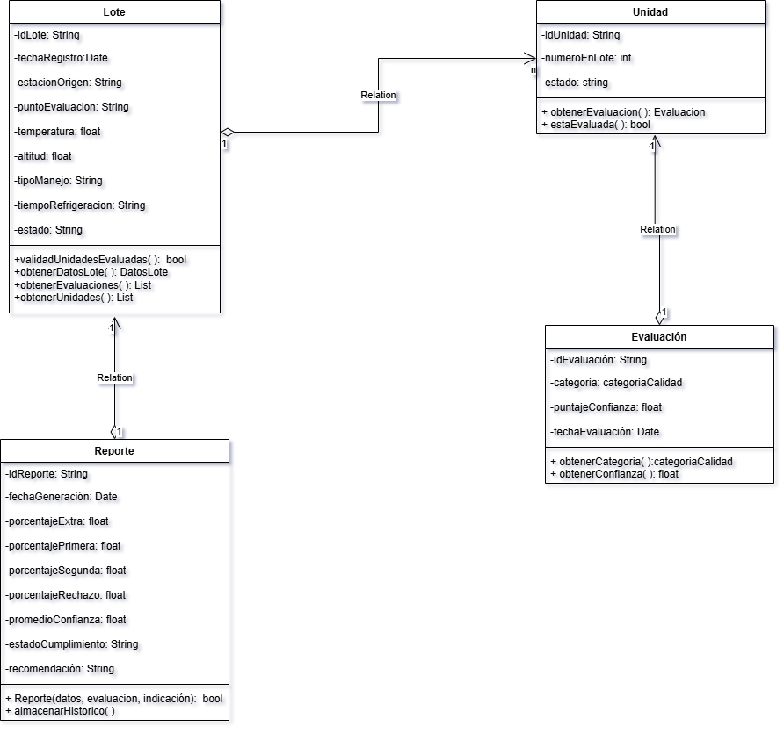
4. Escenarios

Escenario Principal | Escenarios Alternativos
Precondicion: Existe un lote con al menos una unidad evaluada.  1. El piscicultor accede al menu de reportes y selecciona "Generar reporte de lote". 2. El sistema muestra la lista de lotes evaluados. 3. El piscicultor selecciona el Lote #TIL-2025-034.  4. El sistema valida que el lote tiene 15 unidades evaluadas.  5. El sistema recupera los datos del lote: ID, fecha, estacion de origen, punto de evaluacion, condiciones del producto.  6. El sistema recupera las 15 evaluaciones con sus clasificaciones de calidad.  7. El sistema calcula los indicadores agregados: porcentajes por categoria, promedio de confianza CNN, cumplimiento NTC 1443.  8. El sistema genera el reporte estructurado con toda la informacion consolidada.  9. El sistema presenta el reporte al piscicultor en pantalla.  10. El sistema almacena el reporte en el historico del lote.  Postcondicion: El reporte queda generado y disponible para el piscicultor; el lote queda asociado a su reporte historico. | 1. El piscicultor accede al menu de reportes y selecciona "Generar reporte de lote".  2. El sistema muestra la lista de lotes evaluados.  3. El piscicultor selecciona el Lote #TIL-2025-034.  4. El sistema valida que el lote tiene 15 unidades evaluadas.  5. El sistema recupera los datos del lote: ID, fecha, estacion de origen, punto de evaluacion, condiciones del producto.  6. El sistema recupera las 15 evaluaciones con sus clasificaciones de calidad.  7. El sistema calcula los indicadores agregados: porcentajes por categoria, promedio de confianza CNN, cumplimiento NTC 1443.  8. El sistema genera el reporte estructurado con toda la informacion consolidada.  9. El sistema presenta el reporte al piscicultor en pantalla.  10. El sistema almacena el reporte en el historico del lote. Postcondicion: El reporte queda generado y disponible para el piscicultor; el lote queda asociado a su reporte historico. Escenario alterno 1: Lote sin unidades evaluadas 1-3. (Igual que el escenario normal) El piscicultor Laura solicita generar reporte y selecciona el Lote #TIL-2025-036. 4. El sistema verifica que el lote tiene 0 unidades evaluadas. 5. El sistema muestra mensaje: "El lote seleccionado no tiene unidades evaluadas. Primero debe evaluar al menos una unidad." 6. El sistema redirige al piscicultor a la pantalla de evaluacion de calidad. No se genera el reporte. El caso de uso termina. Escenario alterno 2: Lote con unidades en rechazo masivo 1-7. (Igual que el escenario normal) El piscicultor Carlos selecciona el Lote #TIL-2025-037 con 12 unidades. 8. El sistema genera el reporte con estado de alerta: 0% Extra, 0% Primera, 8.3% Segunda, 91.7% Rechazo. 9. El sistema incluye recomendacion: "Se recomienda revisar las condiciones de manejo y refrigeracion del lote." 10. El sistema presenta el reporte con indicador de alerta visual. 11. El sistema almacena el reporte en el historico del lote. Postcondicion: El reporte queda generado con estado de alerta; el lote queda asociado a su reporte historico.

